- ИП Шаршуков И.М. 2019. RiaPark.ru

РиаПарк

ИГРОВОЙ АВТОМАТ
«КОЛОТУШКА»

ПАСПОРТ
0172515535 - 001 ПС 2017
РУКОВОДСТВО ПО ЭКСПЛУАТАЦИИ

2019

- Свидетельство о приёмке

Игровой автомат |  |  |  | Колотушка |  |  | №
наименование изделия |  |  |  | обозначение |  |  |  |  | серийный номер

изготовлен и принят в соответствии с обязательными требованиями государственных стандартов и признан годным к эксплуатации.
 |  |  |  | Начальник ОТК

МП
 |  |  |  | личная подпись |  |  |  |  | расшифровка подписи

число, месяц, год

- 11 -

- 10 -

Настоящий паспорт совмещен с руководством по эксплуатации, предназначен для изучения правильной и безопасной эксплуатации детского игрового автомата ГОСТ Р 50897-96 и распространяется на оборудование выполненное по ТУ 28.99.32 – 001 – 0172515535 – 2017

СОДЕРЖАНИЕ

- Назначение изделия …………………………………………………………….…..……… 4
- Характеристики ....................................……….………………………………………… 4
- Описание изделия ………………………………………………………………………….. 4
- Обслуживание изделия ………….………………………………………………………… 5
- Комплектность…………………………………………………………………..…………. 6
- Сроки службы, хранения и гарантии изготовителя ………..…………………………… 6
- Руководство по эксплуатации ……………………………….…………………………… 6
- Возможные неисправности и методы их устранения ……..…………………………… 8
- Для записей ……………………………………………………………………..………….. 9
- Свидетельство о приёмке …………………………………….…………………...……… 11

- Назначение изделия

Развлекательный автомат электромеханического действия «Колотушка», (далее — автоматы) – однородная продукция, предназначенная для использования в качестве развлечения в местах культурно-зрелищных центров, отдыха, аттракционных комплексах и т.п.
Обозначение изделия – «Колотушка».
Изделие изготовлено в соответствии с ТУ 28.99.32 – 001 – 0172515535 – 2017.

- Характеристики

Параметр | Значение
Электропитание | однофазный переменный ток частотой 50±0,5 Гц, напряжением 220 В
Потребляемая электрическая мощность в режиме ожидания, не более, Вт.ч, | 60
Потребляемая электрическая мощность в режиме игры, не более, Вт.ч, | 200
Габаритные размеры (ДхШхВ), мм, не более: | 650х750х110
Масса без упаковки, кг | 32
Количество одновременно играющих, чел. | 1
Время игры по умолчанию, минимум, сек | 90
Пропускная Способность, макс, цикл/час | 25

- Описание изделия

Игровой автомат «Колотушка»— аттракцион, выполняющий заложенную в него программу с учетом встречных действий играющего.

Запуск автомата осуществляется с жетоноприемника, который работает с монетами или жетонами. Игра запускается после поступления сигнала от жетоноприемника после попадания в него жетона.
Для подготовки к игре на индикаторе от считается счет от 3 до 1.
Прозвучит приветствие и запустится игра.
После запуска автомата из него начинают выпрыгивать фигурки. Сначала фигурки появляются медленно и по одной, а потом сразу по несколько штук и с постоянно увеличивающейся скоростью. Игрок резиновыми молоточками, которые, идут в комплекте должен попадать по фигуркам. Каждое попадание отображается на дисплее игрового автомата.
После заданного количества выпрыгиваний заканчивается 1 уровень Игры.
При попадании необходимого количества раз запускается следующий уровень.

Алгоритм срабатывания игровых элементов:
Игровой режим делится на три цикла, первый обязательный и два настраиваемых призовых(пункт13)
В каждом цикле задается количество срабатываний игровых элементов.

- 4-
- Для записей.

- 9 -
8.Возможные неисправности и методы их устранения

• Автомат подключен к сети, но нет питания.
Проверьте предохранитель в клемме подключения сетевого шнура, на задней панеле автомата
• Игра запущена, лампочки вокруг лягушки мигают, алягушка не выпрыгивает
Проверьте Игрушку на наличие посторонних предметов(монеты, камни и т.д.)
• Аппарат работает, но нет звука
Нажмите красную кнопку на плате, чтобы проверить, есть ли звук, если нет, то проверьте регулятор громкости на плате в направлении по часовой стрелке.
• При опускании жетона в жетоноприемник, он выкатывается обратно.
Проверьте корректность установки образца жетона.

ВНИМАНИЕ
Во время настроек питание должно быть включено
Во время исправления неисправности питание должно быть обязательно выключено!

- 8 -

Треть количества срабатываний осуществляются по одному, треть по два и треть по 3 элемента одновременно.
Срабатывание следующего элемента происходит либо сразу после воздействия игрока на элемент либо (если не происходит взаимодействия) через интервал который определяется по следующей формуле:

N=t*n?
где
N – секунд между срабатываниями игровых элементов
n – программируемая единица
t – автоматически уменьшающийся во время игры интервал времени от 1сек до 0,2сек.
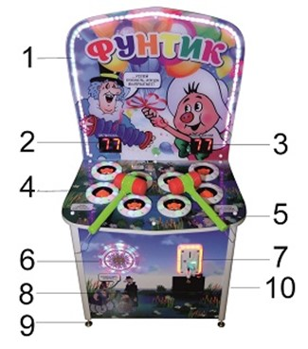
1 - диодный световой элемент
2 – индикатор показывающий количество элементов, которых осталось сработать за цикл
3 – индикатор показывающий количиество взаимодействий игрока с элементов во время срабатывания(попаданий) за цикл
4 – игровой элемент
5 – Игровой молоток
6 – Акустический динамик с динамичной подсветкой
7 – жетоноприемник с динамичной подсветкой
8 – место сбора жетонов
9 – регулируемые ножки
- – гнездо подключения электросети 220В 50 Гц. с предохранителем.

- Обслуживание изделия

К обслуживанию установки допускаются лица, достигшие 18-ти летнего возраста, ознакомленные с устройством и работой установки и прошедшие инструктаж по технике безопасности в установленном порядке.
Конструкция установки обеспечивает безопасную работу персонала.
Перед вводом установки в эксплуатацию необходимо проверить отсутствие нарушений изоляции сетевых и нагрузочных проводов.
В ежесменное техническое обслуживание входят следующие основные работы:
• Устранение обнаруженных дефектов (при необходимости).
• Контроль рабочих параметров
Изделие состоит из электрических, механических и декоративных частей с лакокрасочным покрытием. Изделие надежно в работе и в серьезном обслуживании не нуждается. При неправильной работе монетоприемника/жетоноприемника следует проверить наличие подаваемого на него питающего напряжения (+12в). Следует обратить на отсутствие загрязнений и засора канала монетоприемника/жетоноприемника бумажками и монетами.
Необходимо один раз в 6 месяцев производить осмотр и своевременную замену расходных материалов.

- 5 -
- Комплектность

• Развлекательный аппарат «Колотушка»…………………………………………… 1 шт.
• Сетевой кабель…………………………………………………………………….….. 1 шт.
• Молоток пластиково-резиновый………………………………………………..…… 2 шт.
• Держатель молотков с саморезами……………………………………………..…… 2 шт.
• Сопроводительные документы, комплект ………………………….………………..1 шт.

- Сроки службы, хранения и гарантии изготовителя

Гарантийный срок хранения предшествует гарантийному сроку эксплуатации. По истечении гарантийного срока хранения он продлевается за счет уменьшения гарантийного срока эксплуатации. Ввод изделия в эксплуатацию считается день реализации автомата. При хранении автомата после реализации на него распространяется гарантийный срок эксплуатации.
Гарантийный срок хранения 12 месяцев при условии хранения в части воздействия климатических факторов – по ГОСТ 15150, группа 1(Л), климатическое исполнение УХЛ 4. В в интервале температур от +1 до + 45 оС и влажности 80%.
Гарантийный срок хранения 12 месяцев при условии хранения в части воздействия климатических факторов – по ГОСТ 15150, группа 1(Л), климатическое исполнение УХЛ 4. В в интервале температур от +5 до + 38 оС и влажности 80%. И при отсутствии воздействия прямых солнечных лучей
Срок службы автомата– 5 лет.
Данные гарантии не распространяются на комплектующие изделия поврежденные, вследствие эксплуатации.

- Руководство по эксплуатации

- Подготовка автомата к использованию
Прикрутите крепления для молотков к боковинам аппарата, входящими в комплект саморезами в подготовленные для них отверстия.
Вставьте крепежный тросик молотка в отверстие по бокам аппарата и завяжите с внутренней стороны узел.
Провести внешний осмотр установки. Особое внимание уделить состоянию блока электропитания, разъемов, целостности.
Присоединить кабель электропитания к сети электроснабжения помещения.
Для подключенеия автомата использовать заземленные разетки.
Внимание! Эксплуатация изделия должна осуществляться только в помещениях при температуре окружающего воздуха от +5оС до +38оС при относительной влажности 80%.
Во время работы изделия запрещается прикасаться к кабелю питания.
Игровой молоток должен использоваться только для работы с изделием, допускается наносить удары игровым молотком ТОЛЬКО по игровым элементам. В случае использования игрового молотка не по назначению, поставщик не несёт гарантийных обязательств перед покупателем.

- 6 -

- Настройка параметров:

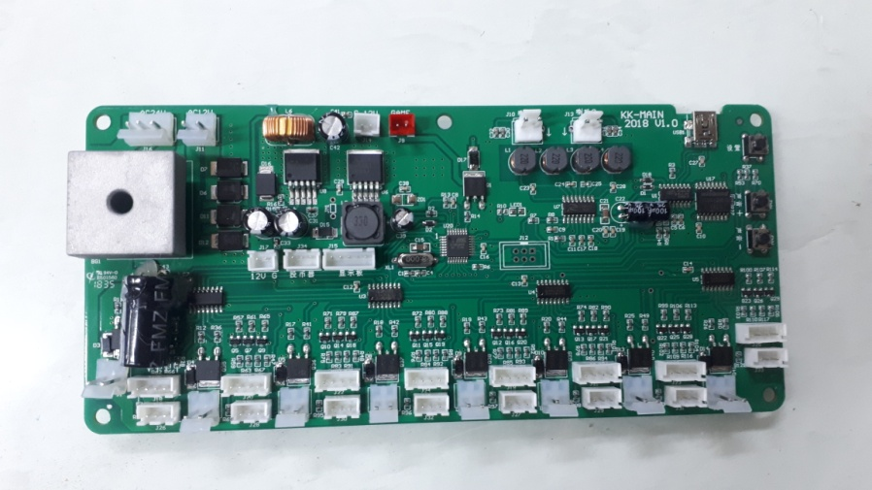

1

2

3

Рис.2

Кнопка 1 – меню
Кнопка 2 – увеличение значения
Кнопка 3 – уменьшение значения

Для изменения громкости аппарата используйте кнопки 2 и 3 без входа в меню

Для изменения настроек нажмите кнопку 1 для входа в меню, и меняйте значения кнопками 2 и 3 и переходите между пунктами меню кнопкой 1, согласно приведенной ниже таблице.

№ | Функции | По умолчанию | Диапазон
00 | Счетчик игр
01 | Количество жетонов для запуска | 1 | 1-9
02 | Количество выпрыгиваний | 50 | 50-99
03 | Скорость выпрыгиваний | 5 | 1-9
04 | Управление музыкой | 0 | 0-1
05 | Сохранение настроек | 8 | 1-25

- Жетоноприемник
В автомат установлен эталонный жетоноприемник с образцом монеты. Для того, чтобы ее поменять – снимаете жетоноприемник, на котором сзади установлена пластиковая вставка, приподнимая ее вверх устанавливаете под нее образец жетона или монеты, который нужен.

- 7 –

